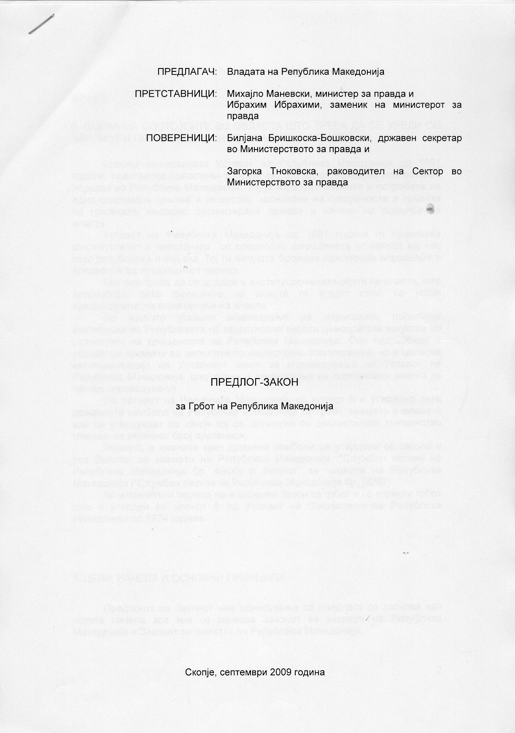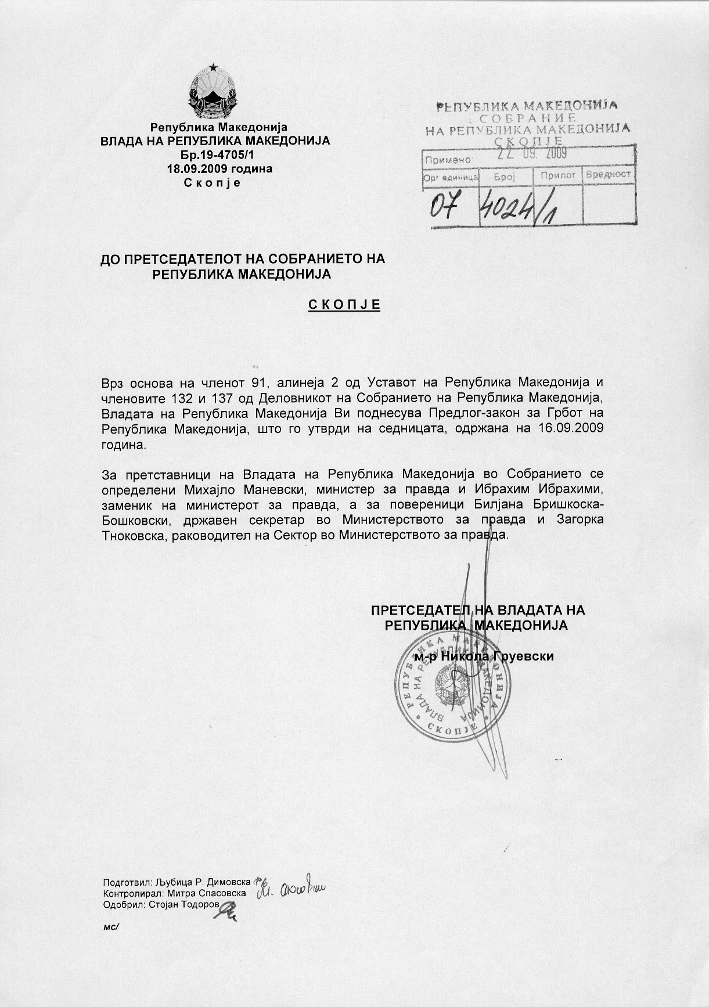

ВОВЕД

I. ОЦЕНА НА СОСТОЈБИТЕ ВО ОБЛАСТА ШТО ТРЕБА ДА СЕ УРЕДИ СО ЗАКОНОТ И ПРИЧИНИ ЗА ДОНЕСУВАЊЕ НА ЗАКОНОТ

Според концепцијата Уставот на Република Македонија од 1991 година, преставува самостоен уставен акт, со кој се воведува нов уставен поредок во Република Македонија. Тој ја изразува визијата и потребата на една современа држава и опшество, засновани на сувереноста и правата на граѓаните, модерно организирана држава и начело на поделба на власта.
Уставот на Република Македонија од 1991 година го прекинува континуитетот и прeстанува со предходно изградената уставност кај нас како републичка и сојузна. Тој ги напушта бројните идеолошки определби и вредности од предходниот период.
Кон ова треба да се додаде и институционализацијата на власта, што подразбира дека функциите на власта ги вршат само со устав предвидените легални органи на власта.
Со ваквото уставно моделирање на највисоките политички институции во Републиката се акцептирани високи демократски искуства во развитокот на државноста на Република Македонија. Ова подразбира и соодветни промени во целокупното опшествено опкружување, но и целосна имплементација на Уставниот закон за спроведување на Уставот на Република Македонија, што значи и донесување на определени закони за негово спроведување.
Со Уставот на Република Македонија со членот 5 е утврдено дека државните симболи на Република Македонија се грбот, знамето и химната кои се утврдуваат со закон кој се донесува со двотретинско мнозинство гласови од вкупниот број пратеници.
Знамето и химната како државни симболи се утврдени со закони и тоа Законот за знамето на Република Македонија (“Службен весник на Република Македонија бр. 49/95) и Законот за химната на Република Македонија (“Службен весник на Република Македонија бр. 50/92).
Во изминатиот период не е донесен Закон за грбот и се користи грбот што е утврден во членот 8 од Уставот на Социјалистичка Република Македонија од 1974 година.

II.ЦЕЛИ, НАЧЕЛА И ОСНОВНИ ПРИНЦИПИ

Предлогот на Законот чие донесување се предлага се заснова врз истите начела врз кои се заснова Законот за знамето на Република Македонија и Законот за химната на Република Македонија.

III. ОЦЕНА НА ФИНАНСИСКИТЕ ПОСЛЕДИЦИ ОД ПРЕДЛОГОТ НА ЗАКОН ВРЗ БУЏЕТОТ И ДРУГИТЕ ЈАВНИ ФИНАНСИСКИ СРЕДСТВА

Законските одредби чие донесување се предлага ќе предизвикаат фискални импликации во Буџетот на Република Македонија и буџетите на општините и градот Скопје.

IV. ПРОЦЕНА НА ФИНАНСИСКИТЕ СРЕДСТВА ПОТРЕБНИ ЗА СПРОВЕДУВАЊЕ НА ЗАКОНОТ, НАЧИН НА НИВНО ОБЕЗБЕДУВАЊЕ, ПОДАТОЦИ ЗА ТОА ДАЛИ СПРОВЕДУВАЊЕТО НА ЗАКОНОТ ПОВЛЕКУВА МАТЕРИЈАЛНИ ОБВРСКИ ЗА ОДДЕЛНИ СУБЈЕКТИ

Законските одредби ќе предизвикаат фискални импликации во Буџетот на Република Македонија и тие треба да бидат обезбедени од Буџетот на Република Македонија како и во буџетите на општините и градот Скопје.

ПРЕДЛОГ НА ЗАКОН
ЗА ГРБОТ НА РЕПУБЛИКА МАКЕДОНИЈА

Член 1

Со овој закон се уредува грбот на Република Македонија.

Член 2

(1)Грбот на Република Македонија претставува поле опкружено со житни класје кои се поврзуваат на врвот, испреплетено со плодови од афион и тутунови лисја, што се поврзани на дното со лента прошарена со народни мотиви.

(2)Среде во полето се оцртува планина во чие подножје тече река, а зад планината изгрева сонце.

Член 3

Ликовно-графичкиот приказ на грбот на Република Македонија е составен дел на овој закон.

Член 4

(1) Органите на државната и локалната власт и други органи, организации, институции, установи и правни лица се должни да ја усогласат употребата на грбот согласно овој закон во рок од една година од денот на влегувањето во сила на овој закон.
(2) Употребата на грбот на обрасците за лични документи ќе се применува во рок од две година од денот на влегувањето во сила на овој закон.
(3) Издадените патни исправи, лични карти и други лични документи, се употребуваат до денот на нивното важење.

(4) Издадените банкноти, метални пари , државни и вредносни хартии, се употребуваат пет година од денот на влегувањето во сила на овој закон.

(5) Банкноти, метални пари , државни и вредносни хартии по истекот на рокот утврден во став (4) од овој член може да се заменат но не и да се употребуваат.

(6) Со денот на влегувањето во сила на овој закон, употребата на грбот при печатењето на обрасци за лични документи, патни исправи, лични карти и други лични документи како и при издавањето на банкноти, метални пари , државни и вредносни хартии ќе се врши во согласност со овој закон.

Член 5

Овој закон влегува во сила осмиот ден од денот на објавувањето во “Службен весник на Република Македонија“.

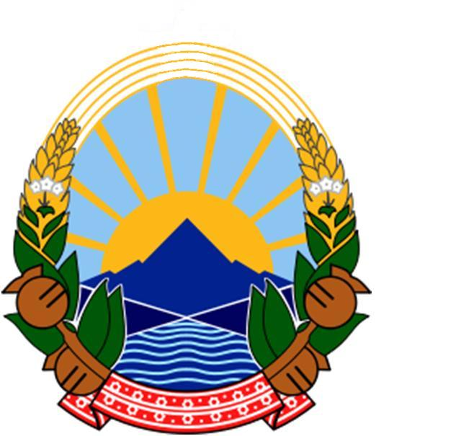

- OБРАЗЛОЖЕНИЕ НА ПРЕДЛОГ НА ЗАКОНОТ ЗА ГРБОТ НА РЕПУБЛИКА МАКЕДОНИЈА

ОБРАЗЛОЖЕНИЕ НА СОДРЖИНАТА НА ОДРЕДБИТЕ НА ПРЕДЛОГ ЗАКОНОТ

Содржината на законот ја сочинуваат пет члена и со него се утврдува изгледот на државниот грб на Република Македонија, како симбол на државноста на Република Македонија, кој заедно со знамето и химната на Република Македонија се обележја препознатливи во светот како државни симболи на една земја.

Со членот 1 се определува на што се однесува законот, односно дека со него се утврдува грбот на Република Македонија.

Со членот 2 се опишуваат елементите содржани во изгледот на грбот, а со членот 3 се определува дека ликовно-графичкиот приказ на грбот е во боја и тој приказ е составен дел на законот, што значи се објавува во “ Службен весник на Република Македонија“, заедно со законот.

Со членот 4 се определува рокот за Органите на државната и локалната власт и други органи, организации институции, установи и правни лица за усогласување на употребата на грбот согласно предложениот закон. Исто така со овој член е определено дека веќе подготвените обрасци на кои е испечатен грбот , а се користат како лични документи ќе се употребуваат најмногу уште три години од денот на влегувањето во сила на овој зако. Патните исправи, лични карти и други документи со стариот грб ќе се користат до истекот на важноста, а печатењето на обрасците за лични документи, патните исправи , личните карти и други документи кои го содржат грбот на Република Македонија ќе се подготвуваат согласно овој закон по неговото влегување во сила.

Со членот 5 се определува рокот на влегување во сила на Законот за грбот на Република Македонија.

II. МЕЃУСЕБНА ПОВРЗАНОСТ НА РЕШЕНИЈАТА СОДРЖАНИ ВО ПРЕДЛОЖЕНИТЕ ОДРЕДБИ

Решенијата во однос на законот се поврзани со пооделните закони со кои се допира прашањето поврзано со изгледот и употребата на грбот на Република Македонија.

III. ПОСЛЕДИЦИ ШТО ЌЕ ПРОИЗЛЕЗАТ ОД ПРЕДЛОЖЕНИОТ ЗАКОН

Со донесувањето на Законот за грбот на Република Македонија ќе се заокружи пакетот на закони со кои се уредуваат државните симболи на Република Македонија. Секоја самостојна и суверена држава има свои симболи што ја прават препознатлива и различна од другите држави во светот.
Со донесувањето на овој закон Република Македонија ќе го добие својот трет државен симбол во чија содржина е вградени житните полиња, афионот, тутуновите лисја и народните мотиви, со кои Република Македонија е препознатлива како држава. Останатите елементи вградени во грбот се планини, река и изгреано сонце, кои исто така го симболизираат поднебјето на Република Македонија.

Одредба од Уставот на Социјалистичка Република Македонија (1974 година)

Член 8

Грбот на Социјалистичка Република Македонија претставува поле опкружено со житни класје, испреплетено со плодови од афион и тутунови лисја, што се поврзани на дното со лентапрошарена со народни мотиви. Меѓу врвовите на класјето има петокрака ѕвезда.
Среде во полето се оцртува планина во чие подножје тече река. Зад планината изгрева сонце.

